2017年2月刊行 
全国農業図書新書 Ｎｏ．５ “日本農業”に対する多くの誤解と疑問への回答書

改訂 新・日本農業の実際知識
―希望もてる日本農業―
羽多 實 著 、 折原 直 改訂共著
28-42 新書判 214頁 10％税込1,019円・送料実費
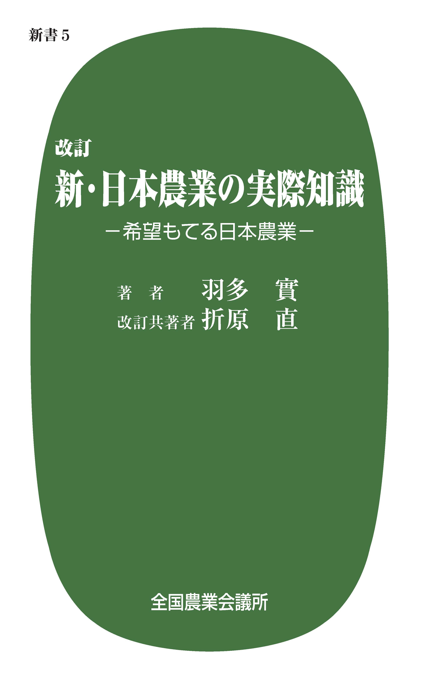
初版から１２年－新しいデータを更新追加して、“日本農業”の真の姿を解説しています。マスコミ等からの日本農業に対する多くの「誤解」、経済・農業界からの「疑問」に明快に回答して、将来の日本農業の可能性を示唆します。TPP問題にも言及しています。より深い“日本農業”の理解を導く、最善の解説書であり、農業関係者のほか、農業に関心のある学生、就農希望者、一般消費者等にもお勧めの１冊です。

- 日本農業の姿 第９章 農村
- 農家と農業経営者 第10章
- 農業就業人口 世界の農業の中の
- 農地、農地制度 日本農業
- 農業経営
- 農業構造
- 地域分化
- 食料の安定供給

発行 全国農業委員会ネットワーク機構 〒102-0084 東京都千代田区二番町9-8 中央労働基準協会ビル
一般社団法人 全国農業会議所 TEL.03-6910-1131 https://www.nca.or.jp/tosho/

お申し込みは 都道府県農業会議へ
申  込  書 | 住所：〒
申  込  書 | 名称：
申  込  書 | 電話番号： （ ） |  | 担当者：
申  込  書 | コード：28-42 | 図書名：改訂 新・日本農業の実際知識 |  | 部数： 部
申  込  書 | コード： - | 図書名： |  | 部数： 部
申  込  書 | コード： - | 図書名：
通信欄：

